      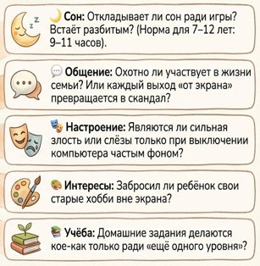  Правило трех!  Если совпадает 1- 2 признака-это сигнал к разговору.  Если 3 и более-это повод обратиться к педагогу-психологу. Не за тем, чтобы «запретить и наказать», а чтобы помочь найти баланс. | 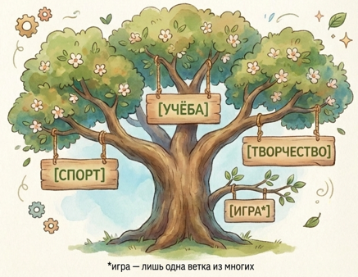  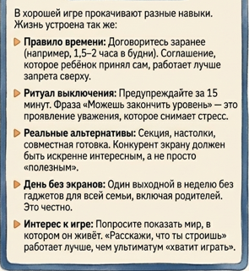 |   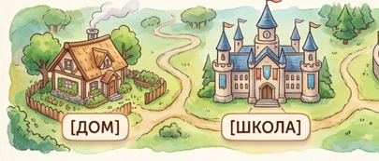  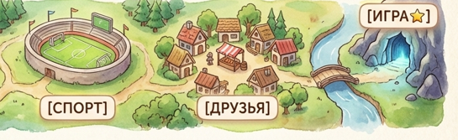  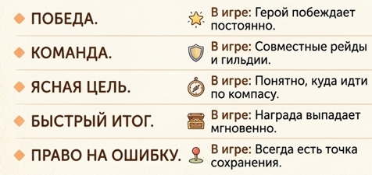  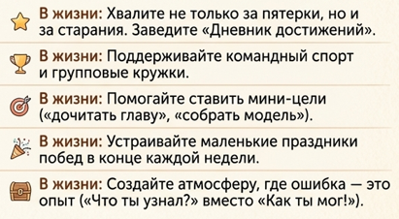  
  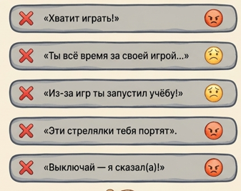  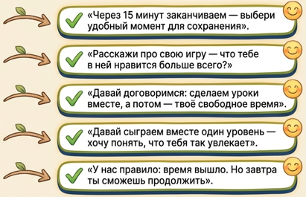 |   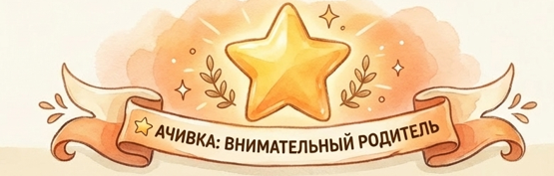  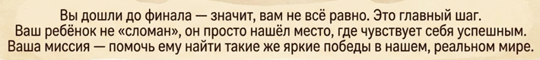  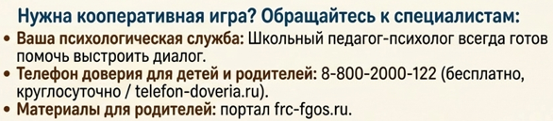    Подготовили буклет:  Черемисинова А.В.,  Кириллова О.В.  Педагоги-психологи | «Гаджеты-вместо игр:  разбудите настоящее детство!»  